使用文本编辑器

在Python的交互式命令行写程序，好处是一下就能得到结果，坏处是没法保存，下次还想运行的时候，还得再敲一遍。

所以，实际开发的时候，我们总是使用一个文本编辑器来写代码，写完了，保存为一个文件，这样，程序就可以反复运行了。

现在，我们就把上次的'hello, world'程序用文本编辑器写出来，保存下来。

那么问题来了：文本编辑器到底哪家强？

推荐两款文本编辑器：

一个是[Sublime Text](http://www.sublimetext.com/)，免费使用，但是不付费会弹出提示框：

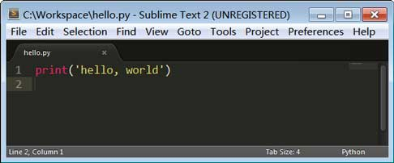

一个是[Notepad++](http://notepad-plus-plus.org/)，免费使用，有中文界面：

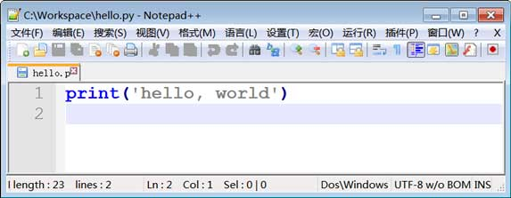

请注意，用哪个都行，但是绝对不能用Word和Windows自带的记事本。Word保存的不是纯文本文件，而记事本会自作聪明地在文件开始的地方加上几个特殊字符（UTF-8 BOM），结果会导致程序运行出现莫名其妙的错误。

安装好文本编辑器后，输入以下代码：

**print**('hello, world')

注意print前面不要有任何空格。然后，选择一个目录，例如C:\work，把文件保存为hello.py，就可以打开命令行窗口，把当前目录切换到hello.py所在目录，就可以运行这个程序了：

C:\work>python hello.py

hello, world

也可以保存为别的名字，比如first.py，但是必须要以.py结尾，其他的都不行。此外，文件名只能是英文字母、数字和下划线的组合。

如果当前目录下没有hello.py这个文件，运行python hello.py就会报错：

C:\Users\IEUser>python hello.py

python: can't open file 'hello.py': [Errno 2] No such file or directory

报错的意思就是，无法打开hello.py这个文件，因为文件不存在。这个时候，就要检查一下当前目录下是否有这个文件了。如果hello.py存放在另外一个目录下，要首先用cd命令切换当前目录。

直接运行py文件

有同学问，能不能像.exe文件那样直接运行.py文件呢？在Windows上是不行的，但是，在Mac和Linux上是可以的，方法是在.py文件的第一行加上一个特殊的注释：

*#!/usr/bin/env python3*

**print**('hello, world')

然后，通过命令给hello.py以执行权限：

$ chmod a+x hello.py

就可以直接运行hello.py了，比如在Mac下运行：

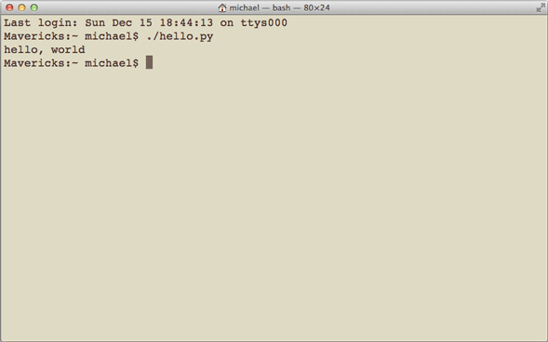

小结

用文本编辑器写Python程序，然后保存为后缀为.py的文件，就可以用Python直接运行这个程序了。

Python的交互模式和直接运行.py文件有什么区别呢？

直接输入python进入交互模式，相当于启动了Python解释器，但是等待你一行一行地输入源代码，每输入一行就执行一行。

直接运行.py文件相当于启动了Python解释器，然后一次性把.py文件的源代码给执行了，你是没有机会以交互的方式输入源代码的。

用Python开发程序，完全可以一边在文本编辑器里写代码，一边开一个交互式命令窗口，在写代码的过程中，把部分代码粘到命令行去验证，事半功倍！前提是得有个27'的超大显示器！